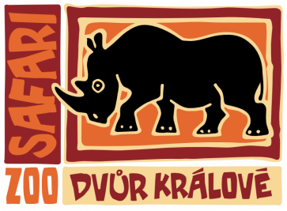

**Datum:**

**Objednávka č.**

**Objednatel:**

**Vyřizuje:**

**Telefon :**

**Dodavatel:**

# Při fakturaci uveďte číslo objednávky!

|  |
| --- |
| **ZOO Dvůr Králové a.s.**  **Štefánikova 1029**  **544 01 Dvůr Králové nad Labem** |
| **Tel.:** 499 329 515 |
| **E-mail:** zoo.dk@zoodvurkralove.cz |
| **IČO:** 274 78 246 **DIČ:** CZ27478246 |
| **Bankovní spojení**: **ČSOB**, pobočka Dvůr Králové n. Labem číslo účtu **196402086/0300** |

|  |
| --- |
|  |
| **Tel.:** |
| **E-mail:** |
| **IČ: DIČ:** |

**Objednáváme u Vás:**

**I. Předmět objednávky**

1. Roční dodávky biologického krmiva – hlodavci - dle nabídky, která tvoří nedílnou součást této objednávky.

**II. Cena a způsob placení**

1. Celková cena díla  **Kč bez DPH**.
2. Daňový doklad-fakturu vystaví dodavatel po řádném předání předmětu objednávky objednateli.
3. Splatnost daňového dokladu je 15 dnů od jeho doručení do sídla objednatele.
4. Faktura musí být opatřena číslem této objednávky, jinak bude bez proplacení vrácena.

**III. Termín dokončení a předání**

1. Předmět dodávky bude splněn nejpozději do **……………..**

Ve Dvoře Králové nad Labem dne

**Požaduje:**  **Schválil:**

……………………………………………….

MVDr. Přemysl RABAS

Předseda představenstva

Potvrzení a převzetí objednávky dodavatelem:

Dne: ……………………………………………….

……………………………………………….

Dodavatel